

# DAFTAR ISI

DAFTAR ISI 2

KATA PENGANTAR 3

BAB I 4

PENDAHULUAN 4

1.1 Latar Belakang 4

1.2 Rumusan Masalah 4

1.3 Tujuan 4

BAB II 5

PEMBAHASAN 5

2.1 Deskripsi 5

2.2 Proses Pembuatan 5

BAB III 7

HASIL 7

3.1 Tampilan Awal 7

3.2 Tampilan Setelah Konversi 8

BAB IV 10

PENUTUP 10

# KATA PENGANTAR

Selamat datang dalam aplikasi konversi suhu menggunakan Python dan Tkinter. Aplikasi ini dirancang untuk membantu dengan mudah mengonversi suhu antara beberapa satuan pengukuran, termasuk Celsius, Fahrenheit, dan Kelvin. Dengan antarmuka pengguna yang sederhana, Dapat dengan cepat mendapatkan hasil konversi suhu yang akurat.

Aplikasi ini dilengkapi dengan fitur konversi dari Celsius ke Fahrenheit, Fahrenheit ke Celsius, Celsius ke Kelvin, dan Kelvin ke Celsius. Hanya perlu memasukkan suhu awal dan memilih jenis konversi yang diinginkan menggunakan radio button yang disediakan. Hasil konversi akan ditampilkan dengan jelas di layar, disertai dengan simbol derajat untuk memberikan representasi yang lebih baik. Kami harap aplikasi ini bermanfaat dalam kegiatan sehari-hari atau dalam mempelajari konsep konversi suhu.

Akhir kata, kami mengucapkan terima kasih kepada semua pihak yang telah berperan serta dalam penyusunan laporan ini dari awal sampai akhir penyelesaian. Semoga Allah SWT senantiasa meridhoi segala usaha kita.

Cirebon, 26 November 2023

Mochamad Aldi Ridho Syahdani

# BAB I

# PENDAHULUAN

## Latar Belakang

Dalam berbagai situasi sehari-hari dan konteks ilmiah, konversi suhu menjadi kebutuhan umum. Untuk menyederhanakan proses ini, kami mempersembahkan aplikasi konversi suhu berbasis Python dan Tkinter.

Aplikasi ini dirancang untuk memberikan pengguna pengalaman yang efisien dalam mengonversi suhu antara skala Celsius, Fahrenheit, dan Kelvin. Dengan antarmuka yang sederhana, aplikasi ini dapat digunakan oleh berbagai kalangan pengguna tanpa kesulitan.

Kami berharap aplikasi ini dapat menjadi alat praktis dan bermanfaat untuk keperluan konversi suhu sehari-hari, dari pelajar hingga profesional.

## Rumusan Masalah

1. Bagaimana mengembangkan aplikasi konversi suhu menggunakan Python dan Tkinter?
2. Apa saja jenis konversi suhu yang dapat dilakukan oleh aplikasi ini?
3. Bagaimana cara memastikan antarmuka pengguna aplikasi ini sederhana dan mudah digunakan?

## Tujuan

1. Membangun Aplikasi Konversi Suhu :

Mengembangkan aplikasi konversi suhu berbasis Python dan Tkinter dengan antarmuka pengguna yang sederhana

1. Menyediakan Jenis Konversi Suhu yang Komprehensif :

Menyediakan kemampuan konversi suhu dari dan ke berbagai skala, seperti Celsius, Fahrenheit, dan Kelvin.

1. Memberikan Pengalaman Pengguna yang Ramah :

Merancang antarmuka pengguna yang sederhana dan mudah dimengerti, sehingga dapat diakses oleh berbagai kalangan pengguna.

# BAB II

# PEMBAHASAN

1. Deskripsi

**Aplikasi Konversi Suhu Python-Tkinter:**

Aplikasi ini memungkinkan pengguna mengonversi suhu antar Celsius, Fahrenheit, dan Kelvin. Dibangun dengan Python dan Tkinter, aplikasi memiliki antarmuka pengguna sederhana dengan elemen input dan tombol konversi. Fitur utamanya mencakup kemampuan penanganan input fleksibel, hasil konversi yang jelas, dan antarmuka yang ramah pengguna. Aplikasi ini memberikan solusi cepat dan mudah untuk kebutuhan konversi suhu sehari-hari.

1. Proses Pembuatan
2. **Langkah 1 : Impor Modul Tkinter**



Modul tkinter digunakan untuk membuat antarmuka pengguna grafis (GUI) di Python.

1. **Langkah 2: Fungsi Konversi Suhu**

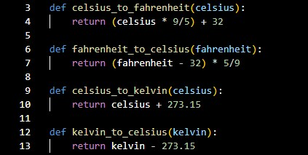

Mendefinisikan empat fungsi untuk konversi suhu: **celsius_to_fahrenheit, fahrenheit_to_celsius, celsius_to_kelvin, dan kelvin_to_celsius**.

1. **Langkah 3: Fungsi Konversi dan Tampilan Hasil**

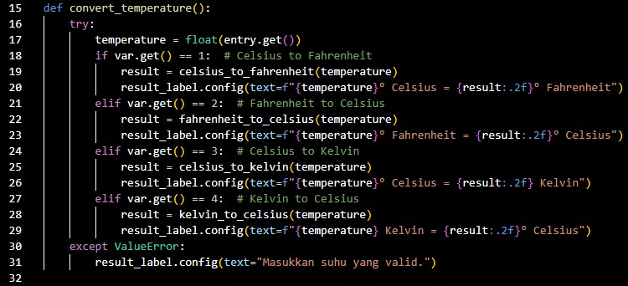

Fungsi **convert_temperature** dijalankan ketika tombol konversi ditekan. Fungsi ini membaca input pengguna, memilih jenis konversi, dan menampilkan hasilnya.

1. **Langkah 4: Membuat Window Utama**



Untuk membuat window utama dengan judul "Konversi Suhu".

1. **Langkah 5: Membuat Label dan Entry**



Membuat label dan entry untuk memasukkan suhu oleh pengguna.

1. **Langkah 6: Membuat Radio Button untuk Jenis Konversi**

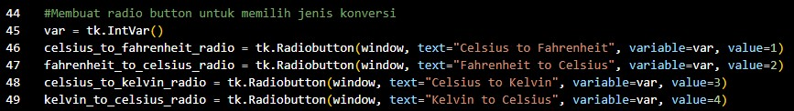

Membuat radio button untuk memilih jenis konversi: Celsius ke Fahrenheit, Fahrenheit ke Celsius, Celsius ke Kelvin, atau Kelvin ke Celsius.

1. **Langkah 7: Membuat Tombol Konversi**



Membuat tombol konversi yang akan memanggil fungsi convert_temperature ketika ditekan.

1. **Langkah 8: Membuat Label untuk Menampilkan Hasil**



Membuat label untuk menampilkan hasil konversi.

1. **Langkah 9: Menjalankan Program**



Untuk menjalankan aplikasi GUI Tkinter.

# BAB III

# HASIL

1. Tampilan Awal

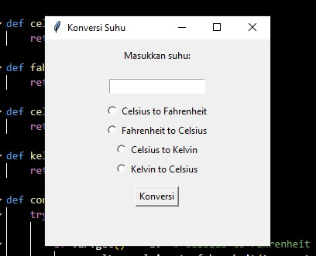

1. Tampilan Setelah Konversi
2. Celsius ke Fahrenheit

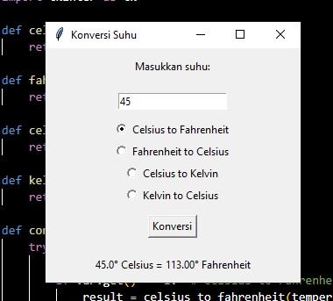

1. Fahrenheit ke Celsius

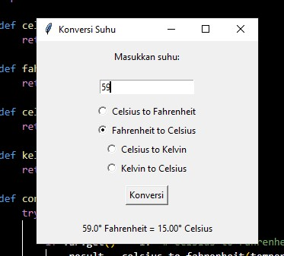

1. Celsius ke Kelvin

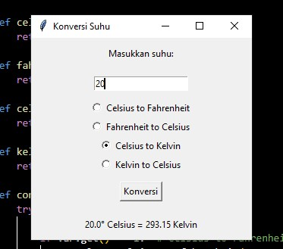

1. Kelvin ke Celsius

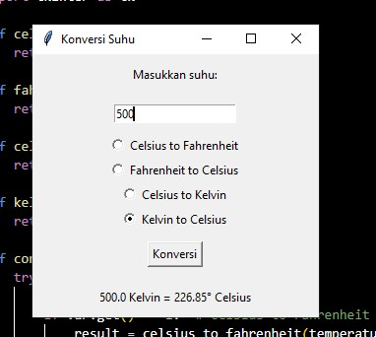

# BAB IV

# PENUTUP

Dalam praktikum ini, saya berhasil membuat aplikasi Konversi Suhu menggunakan Python-Tkinter. Aplikasi ini dirancang untuk memberikan kemudahan dalam mengatasi kebutuhan konversi suhu. Dengan antarmuka yang intuitif, pengguna dapat dengan cepat dan akurat mengonversi suhu antar berbagai satuan pengukuran. Semoga aplikasi ini dapat memberikan manfaat dan kenyamanan dalam aktivitas sehari-hari.

Dengan menyelesaikan praktikum ini, saya mendapatkan pemahaman lebih dalam tentang membuat Aplikasi Konversi Suhu dengan Python-Tkinter dan bagaimana mengaplikasikan konsep-konsep dasar pemrograman untuk menciptakan solusi yang berguna dalam kehidupan sehari-hari.